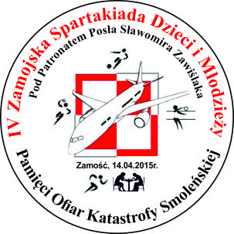

REGULAMIN Turnieju Piłki Siatkowej Chłopców
rozgrywanego w ramach IV Zamojskiej Spartakiady Dzieci i Młodzieży
Pamięci ofiar Katastrofy Smoleńskiej
pod Honorowym Patronatem Posła Sławomira Zawiślaka
1.Cel:
Przypomnienie dzieciom i młodzieży o piątej rocznicy Katastrofy Smoleńskiej.
Uczczenie ofiar poległych w katastrofie m.in poprzez szlachetną rywalizację sportową.
Propagowanie patriotyzmu wśród młodego pokolenia Polek i Polaków.
Popularyzacja sportu wśród dzieci i młodzieży.
2. Organizatorzy i współorganizatorzy:
Sławomir Zawiślak Poseł na Sejm RP
III Liceum Ogólnokształcące im. Cypriana Kamila Norwida w Zamościu
- Termin- 14.04.2015r.
- Miejsce - Hala sportowa III LO w Zamościu ul. Kilińskiego 15
- Uczestnictwo: zespoły męskie reprezentujące szkoły ponadgimnazjalne rocznik 1996 i młodsi
- Sposób rywalizacji: zgodnie z przepisami PZPS. Zaplanowano udział 3-4 zespołów. System gier ustalony zostanie na odprawie technicznej;
- Program: zbiórka uczestniczących i odprawa technicznana terenie obiektów sportowych III Liceum Ogólnokształcącego im. C. K. Norwida w dniu 14.04.2015r o godz. 9:00;
- Nagrody:
- za zajęcie I miejsca – puchar, medale
- za zajęcie II- medale
- za zajęcie III-medale
Przewidziano także nagrody indywidualne dla najlepszych zawodników w poszczególnych zespołach oraz dyplomy za uczestnictwo dla zawodników wszystkich zespołów. Organizatorzy przewidują wręczenie wszystkim zawodnikom dyplomów za uczestnictwo w turnieju.
- Zgłoszenia:
Zgłoszenia prosimy kierować na adres Biuro Posła Sławomira Zawiślaka tel. (84) 6384402 lub III Liceum Ogólnokształcące im. C.K. Norwidaw Zamościu /Jan Obszański tel. 603 469 018/ w terminie do 10.04.2015r. Decyduje kolejność zgłoszeń, o przyjęciu do turnieju powiadomimy telefonicznie do dnia 10.04.2015.
10. Uroczyste zakończenie około godz. 14.00
11. Postanowienia końcowe: organizator zastrzega sobie prawo interpretacji regulaminu.

Serdecznie zapraszamy do wzięcia udziału
ORGANIZATORZY

